

三年上第一单元
单元作业设计
梦想起航的地方

城子河小学 蔡红伟

（三年级上册第一单元）大单元整体作业设计框架
人文主题 | 梦想起航的地方 |  |  | 任务群类型 |  | 发展型学习任务群：文学阅读与创意表达
语文要素 | 1.走进想象的世界，感受想象的神奇。2.发挥想象写故事，创造自己的想象世界。
教学内容 | 《大青树下的小学》；《花的学校》；《不懂就要问》；习作：猜猜他是谁。
单元目标分析 | 本单元的主题是“学校生活”,包含了两篇精读课《大青树下的小学》和《花的学校》，一篇略读课文《不懂就要问》。《大青树下的小学》描绘了一所充满欢乐与祥和生活的边疆小学,体现了我国各民族儿童之间的友爱和团结。《花的学校》则以散文诗的形式,通过丰富的想象展现了孩子和妈妈之间深厚的感情。《不懂就要问》鼓励学生养成“不懂就要问”的学习习惯。正如本单元的单元导语所说:“美丽的校园,成长的摇篮,梦想启航的地方。”本单元的学习旨在激发学生对学校生活的热爱与向往,增强学生对友爱、团结的认识。  本单元的语文要素有:一是阅读要素,二是习作要素。  阅读要素为“阅读时,关注有新鲜感的词语和句子”，目的是引导学生关注课文中富有特色、能吸引人的表达,并主动理解、交流、积累这些词句。为此,教材对这一要素进行了系统的安排:既有比较开放的提示,例如在文中画出有新鲜感的词句;也有具体的指向,例如《花的学校》中把事物当作人来写。既提示学生自主学习有新鲜感的词句,又提倡在相互交流中提高认识。不但重视课内阅读的学习,还关注课外阅读中的拓展运用。  本单元的内容围绕这个要素进行系统地学习，同时紧扣“学校生活”主题，培养学生对校园生活的观察能力和热爱之情。  阅读《义务教育课程标准(2022年版)》会发现,这条阅读要素符合第二学段“阅读与鉴赏”中“积累课文中的优美词语、精彩句段,以及在课外阅读和生活中获得的语言材料”的要求。统编教材根据学生的认知发展规律,对此部分内容作出了循序渐进的安排。  纵向分析：  从上表可以看出，统编教材根据学生的认知发展规律，对此部分内容作出了循序渐进的安排。  通过分析发现语文阅读要素也是呈螺旋式进阶的。  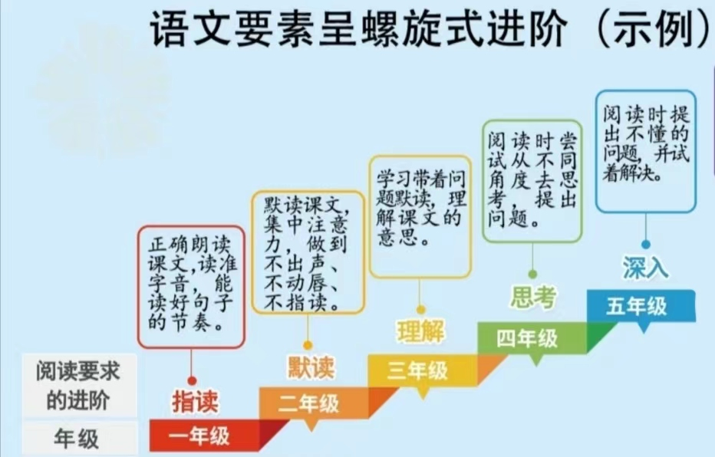  横向分析：  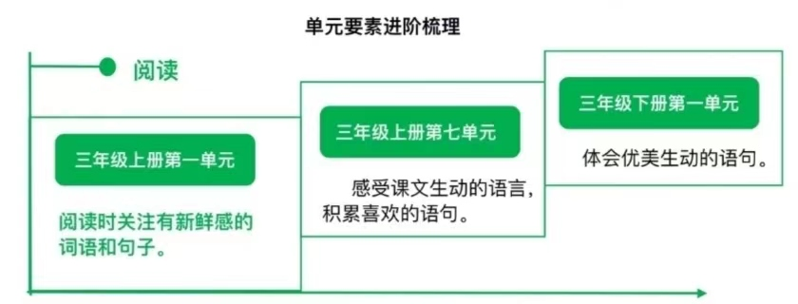  阶梯变化:本单元的语文要素是“阅读时,关注有新鲜感的词语和句子”和“体会优美生动的语句”的基础。从品味语言的程度上看,由“关注”到“感受”“积累”再到“体会”，逐步深入;从词句属性来看,“有新鲜感的”“喜欢的”“优美生动的”虽然略有差异,但都指向让人印象深刻且有积累运用价值的语句。三年级围绕“词语和句子”集中编排三个语文要素，说明词语的积累、理解与运用是本年级重要的学习内容。
  册序单元 | 单元主题 | 单元目标 | 课文
  三上第一单元 | 校园生活 | 学会抓住关键词句理解。 | 《大青树下的小学》；《花的学校》；《不懂就要问》
  三上第七单元 | 珍爱自然 | 留心生活把自己的想法记录下来。 | 《古诗三首》、《大自然的声音》  《读不完的大书》
  三下第一单元 | 自然之美 | 感受自然景物的美丽与神奇，培养热爱大自然的情感。 | 《古诗三首》《燕子》《荷花》、《昆虫备忘录》
  四下第七单元 | 英雄与奋斗 | 感受英雄人物的精神品质，体会奋斗的意义与价值。 | 《古诗三首》、《黄继光》、  《挑山工》
  五上第七单元 | 可爱生灵 | 试着一边读一边想象画面。 | 《四季之美》《鸟的天堂》《月迹》  3. 《鸟的天堂》
  五下第四单元 | 家国情怀 | 感受家国情怀，体会人物的爱国精神与责任感。 | 《青山处处埋忠骨》 《军神》  《清贫》
  五下第五单元 | 人物描写 | 学习通过典型事例和细节描写刻画人物形象，体会人物的性格特点 | 《两茎灯草》 《刷子李》
  本册单元 | 单元主题 | 单元目标
  第一单元 | 美丽的校园 | 理解课文内容，体会学校生活的乐趣，学习描写人物和事件的方法。
  第二单元 | 金秋时节 | 学习描写景物的方法，积累优美的词句，培养学生观察自然的能力。
  第三单元 | 预测和猜想 | 根据线索预测故事的发展，学习预测和猜想的方法，提高阅读能力。
  第四单元 | 童话的奇妙 | 体会童话故事中的道理，学习童话故事的语言特点和写作方法。
  第五单元 | 留心观察 | 学习观察事物的方法，积累描写细节的词句，培养学生细心观察、勤于思考的习惯。
  第六单元 | 祖国山河 | 学习描写景物的方法，积累优美的词句，培养学生热爱祖国、热爱大自然的情感。
  第七单元 | 珍爱自然 | 感受课文生动的语言，积累喜欢的语句。
  第八单元 | 美好品质 | 学习描写人物的方法，积累相关的词句，培养学生践行美德的意识。
教学方法  横纵分析 | 根据学生的认知发展规律，给出了逐渐递进的设计安排。  纵向分析：  从上表可以看出，教材利用不同的想象方法训练孩子，培养孩子观察、想象的能力是不断提升的，并且上升到情感上。  横向分析:  从多个提示到一个提示，能力不断进阶。  二是习作要素  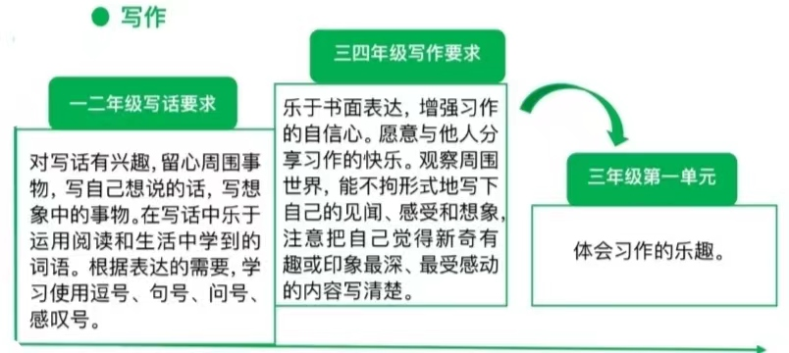  阶梯变化:这是三年级上册的第一个单元，意味着学生第一次接触到书面表达，第一次有了习作的概念。从写话过渡到习作，不宜刻意强调习作与写话的不同，应注意避免学生对习作的畏难情绪，通过多种方式让学生产习作的愿望。习作的评改形式要多样，让学获得成就感，体会书面表达的乐趣。
  册序单元 | 单元主题 | 语文要素（技能写法） | 技能训练重点 | 训练方法
  三上第一单元 | 校园生活 | 理解课文内容，体会学校生活的乐趣。 | 学习通过细节描写表现场景和人物。 | 通过描写校园场景的写作练习，巩固细节描写的技巧。
  三上第七单元 | 珍爱自然 | 学习描写景物的方法，积累优美的词句。 | 能够用自己的话描述自然景物，表达对自然的感受。 | 通过小组讨论和分享，锻炼口头表达能力。
  三下第一单元 | 自然之美 | 感受自然景物的美丽与神奇。 | 学习通过拟人化描写自然现象。 | 通过教师范读、学生跟读等方式，提升朗读能力。
  四下第七单元 | 英雄与奋斗 | 感受英雄人物的精神品质。 | 学习通过叙述和议论表达对英雄人物的崇敬。 | 通过角色扮演，增强对故事内容的理解和情感体验。
  五上第七单元 | 可爱生灵 | 试着一边读一边想象画面。 | 学习通过描写和抒情表达对动物的喜爱。 | 通过描写动物的写作练习，培养描写和抒情能力。
  五下第四单元 | 家国情怀 | 感受家国情怀，体会人物的爱国精神。 | 学习通过叙述和议论表达对家国的热爱。 | 通过角色扮演，增强对故事内容的理解和情感体验。
  五下第五单元 | 人物描写 | 学习通过典型事例和细节描写刻画人物形象，体会人物的性格特点。 | 学习通过外貌、语言、动作、心理等方面描写人物。 | 通过描写人物的写作练习，培养人物描写能力。
  单元板块 | 课文重点与难点 | 语文要素 | 教法
  《大青树下的小学》、 | - 学习作者通过场景描写和人物描写表达情感的方法。  - 有感情地朗读课文，读出对边疆小学的喜爱和赞美之情。  - 理解“大青树”的象征意义，体会它在边疆小学中的特殊地位。 | 能初步把握文章的主要内容，体会文章表达的思想感情。能复述叙事性作品的大意，感受作品中生动的形象和优美的语言。 | 1.情境教学法：通过图片、视频、音乐等多媒体手段，创设情境，引导学生走进边疆小学，感受其独特魅力。  2.朗读感悟法：通过多种形式的朗读，引导学生品味语言，感悟情感，体会文章表达的思想感情。  3.合作探究法：引导学生围绕重点问题，进行小组合作探究，培养学生的合作意识和探究能力。  4.读写结合法：引导学生学习作者的写作方法，进行仿写练习，提高学生的写作能力。
  《花的学校》 | 1.学习作者运用拟人、比喻等修辞手法，将事物人格化的写作方法。  2.有感情地朗读课文，读出对大自然的热爱和对童年生活的向往。  3.理解“花的学校”的象征意义，体会作者对自然和生命的独特感悟。 | 能初步把握文章的主要内容，体会文章表达的思想感情。能复述叙事性作品的大意，感受作品中生动的形象和优美的语言。 | 1.情境教学法：通过图片、视频、音乐等多媒体手段，创设情境，引导学生走进“花的学校”，感受其独特魅力。  2.朗读感悟法：通过多种形式的朗读，引导学生品味语言，感悟情感，体会文章表达的思想感情。  3.合作探究法：引导学生围绕重点问题，进行小组合作探究，培养学生的合作意识和探究能力。  4.读写结合法：引导学生学习作者的写作方法，进行仿写练习，提高学生的写作能力。
  《不懂就要问》 | - 学习通过人物的语言、动作、神态等描写，体会人物品质的写作方法。  - 有感情地朗读课文，读出对孙中山先生的敬佩之情。  - 联系生活实际，引导学生养成勤学好问的好习惯。 | 能联系上下文理解词语的意思，体会关键词句表达情意的作用。能初步把握文章的主要内容，体会文章表达的思想感情。 | 1.情境教学法：通过图片、视频等多媒体手段，创设情境，引导学生了解孙中山先生的生平事迹，激发学习兴趣。  2.朗读感悟法：通过多种形式的朗读，引导学生品味语言，感悟情感，体会文章表达的思想感情。  3.合作探究法：引导学生围绕重点问题，进行小组合作探究，培养学生的合作意识和探究能力。  4.联系实际法：引导学生联系生活实际，谈谈自己学习中的困惑和解决方法，养成勤学好问的好习惯。
  习作：猜猜他是谁 | 1.学习通过具体事例表现人物特点的写作方法。  2.激发学生的写作兴趣，培养学生乐于表达、善于表达的能力。  3.如何引导学生选择典型事例，表现人物特点。 | 能抓住人物的外貌、性格、爱好等方面的特点进行观察。能运用恰当的词语和句子，对人物的特点进行具体、生动的描写。能选择典型事例，表现人物特点。 | 1.游戏导入法：通过“猜猜他是谁”的游戏，激发学生的学习兴趣，引导学生初步感知人物描写的方法。  2.范文引路法：通过分析优秀范文，引导学生学习抓住人物特点进行具体、生动描写的方法。  3.小组合作法：引导学生小组合作，互相交流，互相启发，共同提高。  4.评价激励法：通过多元化的评价方式，激发学生的写作兴趣，提高学生的写作水平。
单元教学目标  单元作业目标 | 单元教学目标 |  |  |  | 对应篇目 |  | 单元作业目标
单元教学目标  单元作业目标 | 1.认识“淌、秘”等13个生字，会写“秘密、思绪”等26个重点词语；  2.能正确、流利、有感情地朗读课文，背诵指定段落。  3.能联系上下文理解词语的意思，体会关键词句表达情意的作用。  4.感受边疆小学的独特魅力，体会各民族儿童之间的友爱与团结。  5.能初步把握文章的主要内容，体会文章表达的思想感情。  6.能复述叙事性作品的大意，感受作品中生动的形象和优美的语言。 |  |  |  | 《大青树下的小学》  《花的学校》  《不懂就要问》  习作《猜猜他是谁》 |  | 低阶目标：  1.正确、流利、有感情地朗读课文，背诵指定段落。  2.抄写生字新词，并能正确书写。  3.搜集有关边疆小学和自然景物的资料，与同学交流分享。  高阶目标：  - 仿照课文的写法，写一写自己的学校或眼中的大自然。  5.与同学合作，制作一期以“民族团结”或“自然之美”为主题的手抄报。
基础知识点  技能训练点  立德树人点 | 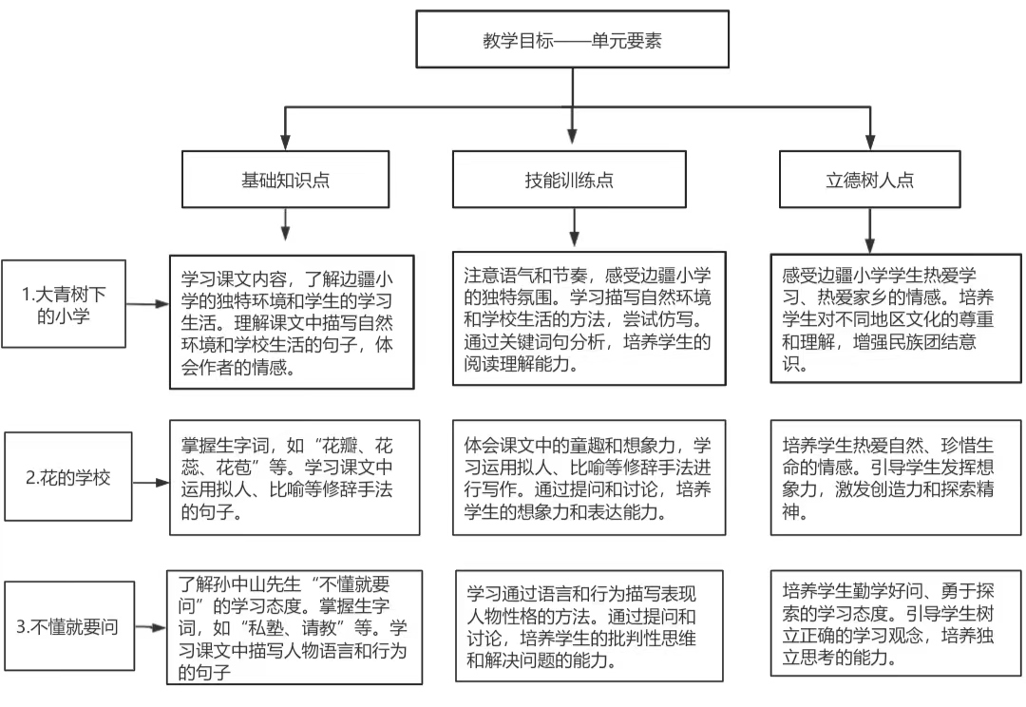  通过以上基础知识点、技能训练点和立德树人点的结合，学生不仅能够掌握课文内容，还能在情感、态度和价值观上得到全面的提升。
课时作业目标 | 课题 | 对应课时 | 课时作业目标
课时作业目标 | 1．《大青树下的小学》 | 2 | 1.认识“坝、汉”等10个生字，会写“晨、绒”等13个字。  2.有感情地朗读课文，背诵课文。  3.能抓住关键词句，体会边疆小学的独特魅力，感受各民族儿童之间的友爱与团结。  4.学习作者通过场景描写和人物描写表达情感的方法。
课时作业目标 | 2．《花的学校》 | 2 | 1.认识“荒、笛”等5个生字，会写“落、舞”等12个字。  2.能抓住关键词句，体会作者丰富的想象力，感受文章表达的童真童趣。  3.学习作者运用拟人、比喻等修辞手法，将事物人格化的写作方法。  4.观察身边的花草树木，用画笔或文字记录下来。
课时作业目标 | 3.《不懂就要问》 | 2 | 1.认识“私、塾”等6个生字，会写“私、背”等10个字。  2.能抓住关键词句，体会孙中山先生勤学好问的精神。  3.学习通过人物的语言、动作、神态等描写，体会人物品质的写作方法。  4.搜集有关孙中山先生的故事，与同学交流分享。
单元作业  重难点 | 课题 | 作业重点 |  |  | 作业难点 |  | 设计意图
单元作业  重难点 | 1．《大青树下的小学》 | - 正确、流利、有感情地朗读课文，背诵指定段落。  - 能抓住关键词句，体会作者丰富的想象力，感受文章表达的童真童趣。学习作者运用拟人、比喻等修辞手法，将事物人格化的写作方法。  3. 能抓住关键词句，体会孙中山先生勤学好问的精神。学习通过人物的语言、动作、神态等描写，体会人物品质的写作方法。 |  |  | 1.理解“大青树”的象征意义，体会它在边疆小学中的特殊地位。  2.体会文章语言的诗意美，感受作者笔下大自然的生机与活力。  3.联系生活实际，引导学生养成勤学好问的好习惯。 |  | 1.通过搜集资料、仿写等拓展性作业，引导学生深入了解边疆小学，并学习作者的写作方法。
单元作业  重难点 | 2．《花的学校》 |  |  |  |  |  | 2.通过观察、仿写等拓展性作业，引导学生亲近自然，并学习作者的写作方法。
单元作业  重难点 | 3.《不懂就要问》 |  |  |  |  |  | 3.通过搜集资料、交流分享等拓展性作业，引导学生了解孙中山先生的生平事迹，并学习其勤学好问的精神。

单元作业主题设计
主要情景 | 作业主题 | 主要“教—学—评”活动 |  | 语文要素
温馨校园生活 | 童年温情——大青树下的小学 | 1.读一读：引导学生抓住关键词句（如“大青树”“琅琅的读书声”），体会边疆小学的独特魅力和各民族儿童的团结友爱。  2.说一说：学生分享自己印象最深的场景或句子，并说明原因。  3.议一议：小组讨论乡村小学与城市小学的不同，并总结乡村小学的特点。引导学生联系生活实际，谈谈自己学校的特色，思考如何维护民族团结。  4.总结：课文中运用了哪些修辞手法（如比喻、拟人）？这些手法有什么作用？  5.写一写：写一段话，描述自己学校的某个场景，要求运用细节描写。  （设计意图：通过课文学习，引导学生关注生活中的细节，培养观察力和表达能力。通过情感体验，增强学生对学校生活的热爱和对乡村文化的理解。） | 评选“团结互助之星” | 理解课文内容，感受作者的情感。学习细节描写的写作技巧。积累描写场景和人物的词语，如“大青树”“琅琅书声”等。体会课文中传递的温暖与和谐。
温馨校园生活 | 书写自然的灵动与浪漫——花的学校 | 1.读一读：学生自主阅读课文，初步感知内容。教师范读课文，学生跟读，注意拟人化描写的语气。  2.说一说：学生用自己的话描述“花的学校”是什么样子。  3.议一议：小组讨论拟人化描写的作用，并举例说明。4.写一写：仿写一段拟人化的文字，描述“风的学校”或“雨的学校”。  （设计意图：通过初读、精读、讨论等环节，引导学生逐步深入理解课文内容，通过多样化的教学活动，激发学生的想象力、创造力和写作能力，同时增强学生对自然的热爱与敬畏。） | 评选“朗读之星” | 理解课文中“花的学校”这一拟人化的表达，感受大自然的奇妙。体会课文中传递的对自然的热爱与敬畏。学习拟人化的写作手法，提升想象力和表达能力。体会课文中传递的对自然的热爱与敬畏。
温馨校园生活 | 求知若渴的追问——不懂就要问 | 1.读一读：学生分角色朗读课文，注意对话的语气和情感。  2.说一说：学生分享自己“不懂就问”的经历，并谈谈感受。  3.议一议：小组讨论“不懂就问”的重要性，并总结学习方法。  4.写一写： 写一段话，描述自己“不懂就问”的经历，要求运用对话描写。  （设计意图：通过多样化的教学活动，树立学生正确的学习态度，提升表达能力和写作能力，同时增强学生对学习的热情和信心。 | 评选“智多星” | 理解课文内容，感受主人公的学习态度。学习通过对话推动情节发展的写作技巧。积累描写人物对话的词语，如“疑惑不解”“恍然大悟”等。体会课文中传递的勤学好问的学习态度。
温馨校园生活 | 让熟悉的面孔跃然纸上——猜猜他是谁 | 1.读一读：教师朗读一篇范文，学生认真听，注意人物描写的方法。  2.说一说：学生口头描述一个熟悉的人（如同学、家人），其他同学猜是谁。  3.议一议：小组讨论如何通过外貌、性格、爱好等方面描写人物。  4.写一写：完成习作《猜猜他是谁》，要求通过外貌、性格、爱好等方面描写人物。  5.改一改：小组内交换习作， 根据同伴建议修改习作。  （设计意图：通过口头描述，锻炼学生的观察力和表达能力。通过讨论，帮助学生掌握人物描写的方法。通过写作，巩固学生对人物描写的掌握，提升写作能力。  以范例分析指导写作，以评价反馈促进修改，形成完整习作闭环。） | 评选“观察小能手” | 学习通过外貌、性格、爱好等方面描写人物的写作方法。积累描写人物的词语，如“炯炯有神”“活泼开朗”等。提升学生的观察力和表达能力，培养写作兴趣。增强学生对身边人的关注和理解。

